附件1

海事一网通办平台“两员”考核考生操作手册

一、考核报名
1.考生通过海事一网通办平台进行考生报名，首先完成海事一网通办平台注册，已注册的用户可直接进入平台进行报名，查看步骤2；
1）打开浏览器，输入网址：https://zwfw.msa.gov.cn；
2）进入如下页面，点击“用户注册”按钮。弹出“个人注册”/“企业注册”选项，点击“个人注册”按钮，打开用户注册页面。
备注：
①此操作为未在海事一网通办平台进行注册的个人用户。
②此前在海事局综合服务平台注册的用户无需重新注册，可使用综合服务平台的用户直接登录。
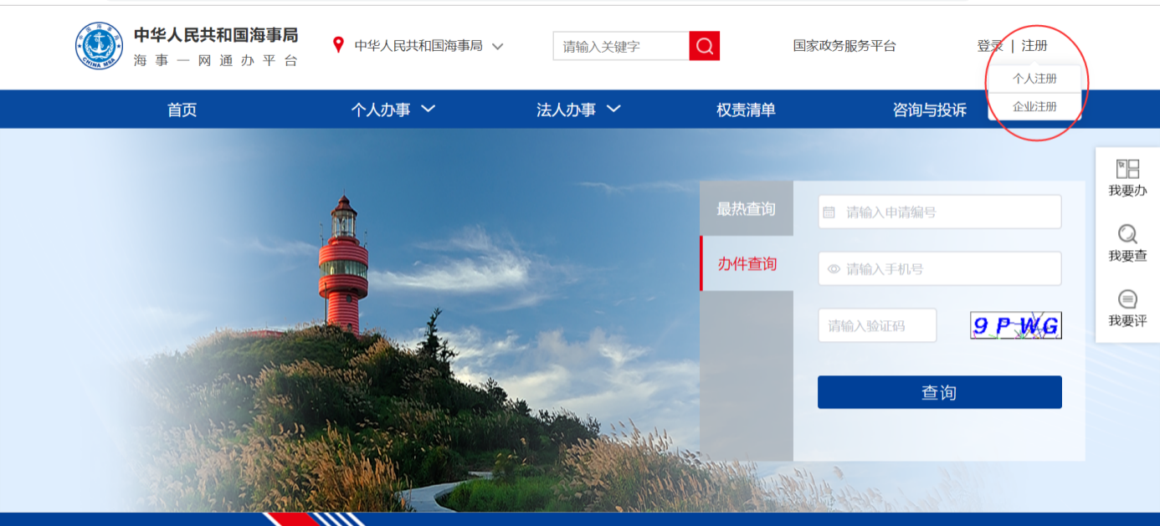
3）进入海事一网通办平台的用户注册页面，点击个人注册，自然人用户注册界面，注意事项已写在图上，注意所有信息均为必填，且按照顺序填写，如下图。

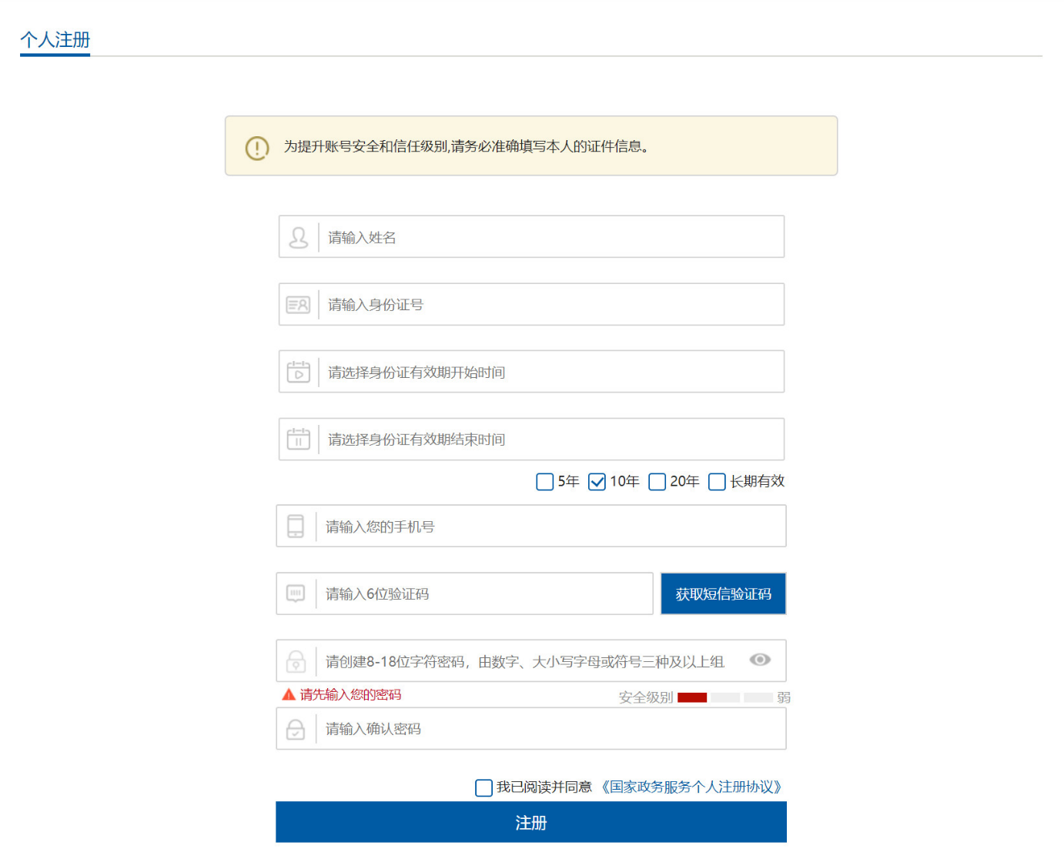
备注：
1.身份证号含有字母 X 的，X 务必大写；
2.输入手机号码；如出现“红色叉号”，请刷新验证码重新输入；
3.海事一网通办平台的运维电话：400 010 0220。
4）填写完成，勾选我已阅读并同意，点击“下一步”如下图：

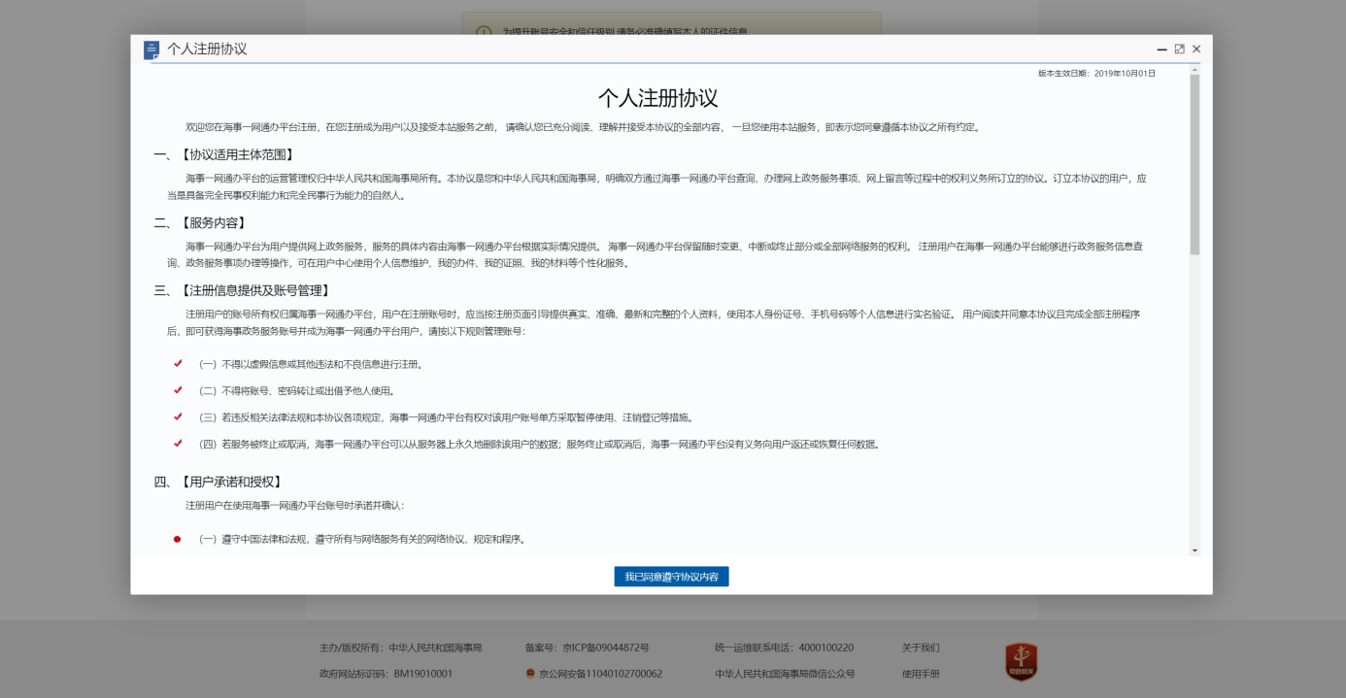
2.输入海事一网通办平台的网址：https://zwfw.msa.gov.cn；输入个人注册的账户和密码，登录海事一网通办平台，如下图：
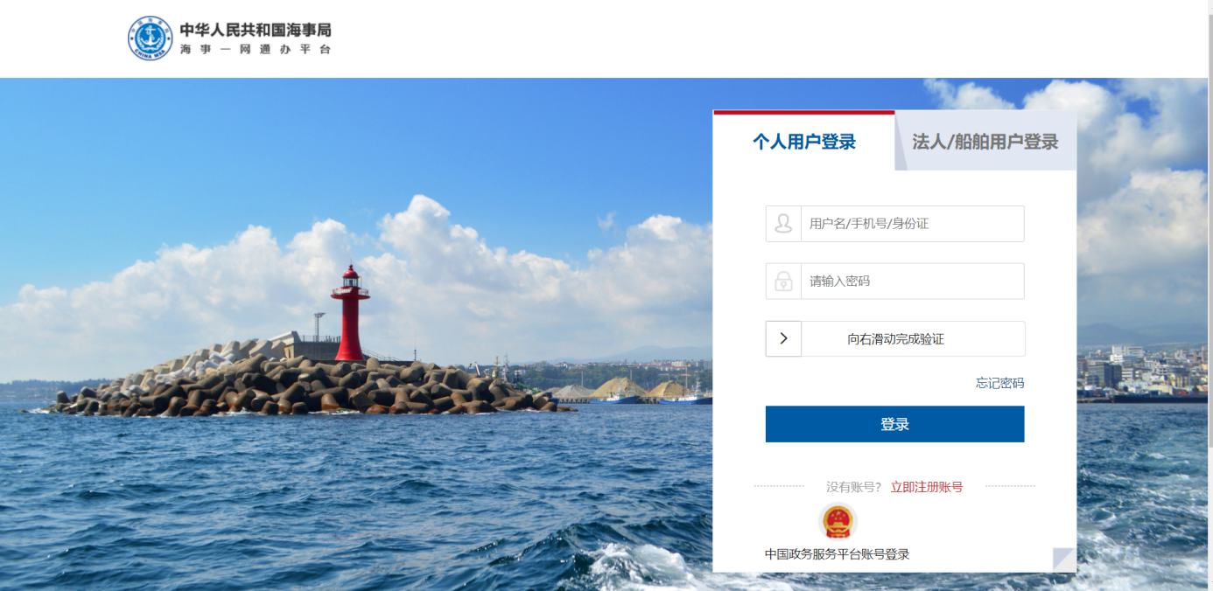
1）海事一网通办平台已和国家政务服务平台联通，登录时点击“中国政务服务平台账号登录”跳转到国家政务服务平台，可使用国家政务服务平台账号登录。
2）使用海事局综合服务平台账号首次登录海事一网通办平台时，需要补充信息。
3）综合服务平台个人用户首次登录海事一网通办平台时，需补充用户身份证有效期的起止日期，如下图所示：
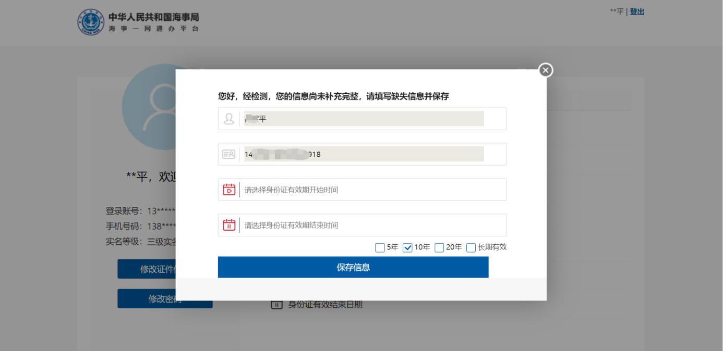
3.登录后，在“首页”的“热门办理”中，可点击“危险货物水路运输从业人员考核”链接进入，如下图：
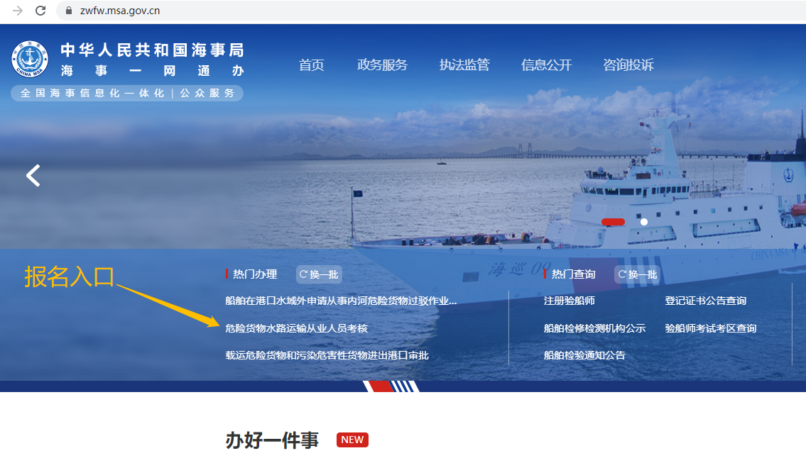
或在“首页”的“监管服务”的“热门办理”中，可点击“危险货物水路运输从业人员考核”链接进入，如下图：
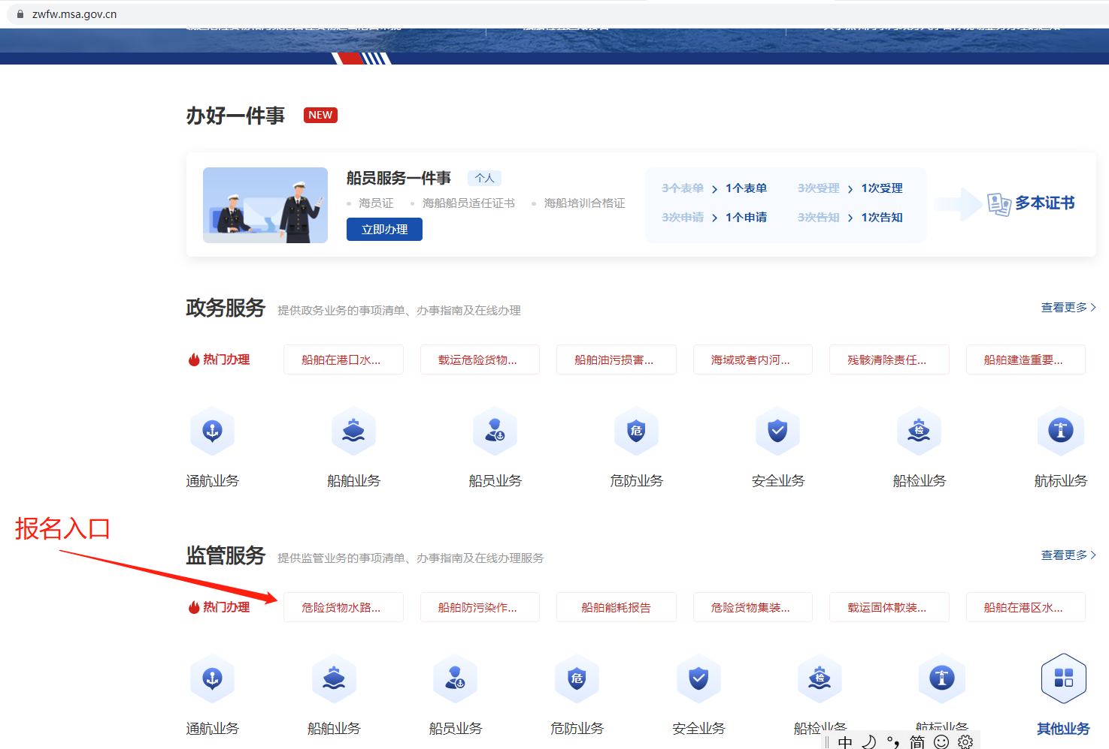
4.进入危险货物水路运输从业人员考核功能后，点击“考核报名”，注意已发布考试计划时的考生报名页面如下图：

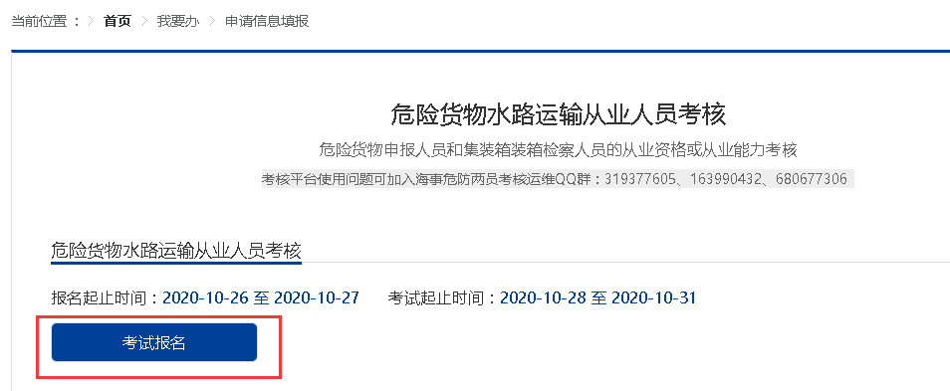
若显示“各位考生您好！当前考试报名时间已截止，期待您参加下次考试！”，是因为考试报名已结束或新的考试报名未开始。
每次考试，考生只能选择一个机构的一个考点进行报名，不得报名多次。
点击“考试报名”就会出现以下界面，仔细阅读考核须知；如下图：
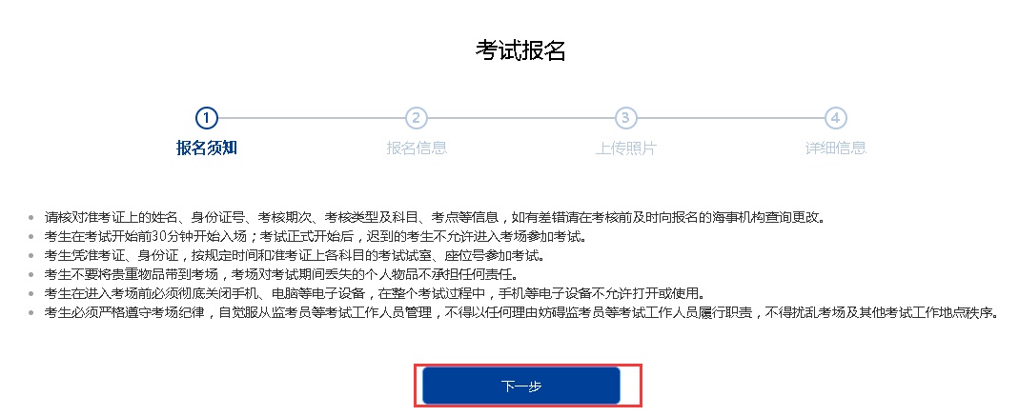

5.点击图中的下一步，按要求填写的所有信息（*为必填项），单击下一步按钮。如果需要修改，单击上一步按钮退回到上一步进行修改。首先选择报名机构，之后在报名机构对应的考点中，选择适宜的考点。因网络延迟等原因，考点数据刷新可能滞后于机构选择，报名时请核对考点是否在报名机构辖区内，所选考点与报名机构不符时，报名将被退回。
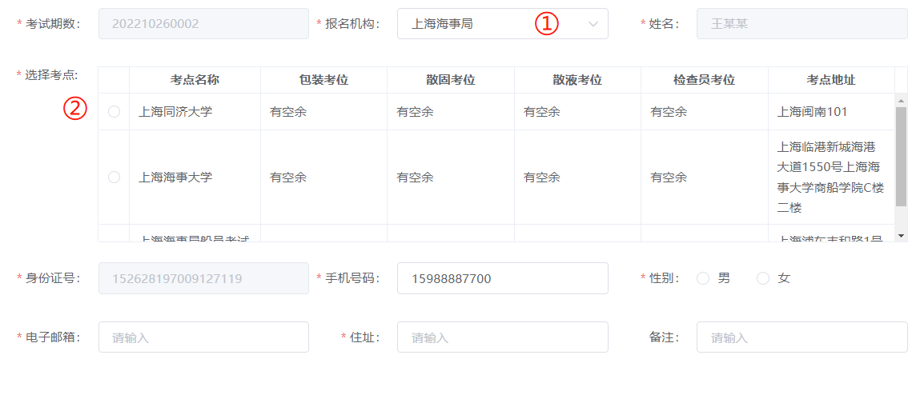
需确保上传的身份证图片清晰、完整、无变形、无多余部分。
选择报考的科目，请谨慎选择，一旦通过海事确认后，将不可修改。若出现无故缺考情况，根据法规将被禁考两年。
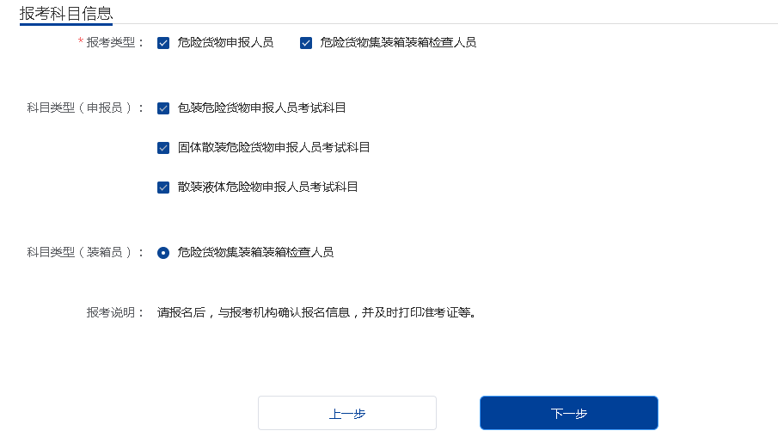
点击图中的下一步，按要求上传照片，请注意照片的具体要求，照片不符合要求时，报名将被退回，具体要求如下：
1.最近6个月内的小2寸免冠正面证件照，红、蓝、白底色均可。
2.证件照像素需为 413px * 531px，照片格式为JPG格式。
3.照片人像须显示双肩、双耳，露双眉，头部占照片尺寸约2/3。
4.要求底色均匀，眼镜无反光，不得上传全身照、风景照、生活照、艺术照、侧面照、不规则手机照等。
点击下一步进入详细信息阶段，显示前面填写的报名信息，用户确认后，单击提交按钮，完成考核报名。如果需要修改，单击上一步按钮退回到上一步进行修改。
考核报名提交成功后，提示 “您已提交成功，请等待报考机构进行信息确认！”。如下图：
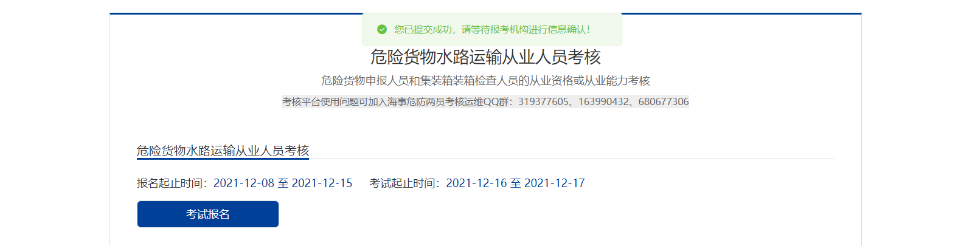
6.点击报名平台中“考试报名查询”链接，查看报名信息，海事机构未确认报名信息前考生可对报名信息进行删除，海事机构确认考核报名信息后考生可查看确认结果及确认意见等，海事机构确认不通过，且报名时间尚未截止前，考生可修改报名信息后重新提交。如下图：
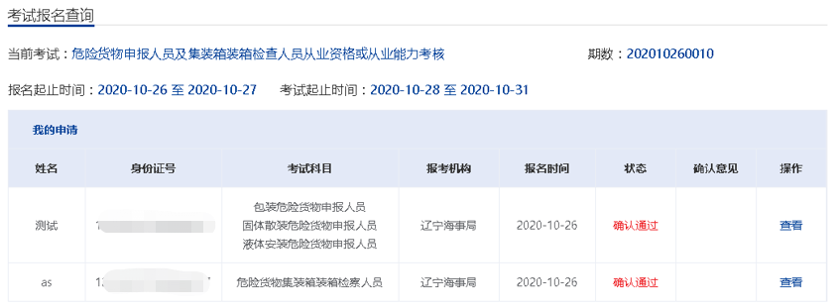
7.如果考试计划撤销，考生可通过海事一网通办平台“首页”的“最新通知”或“通知公告”中进行考试计划撤销通知查看。
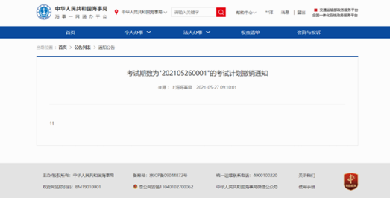

二、准考证信息核对及打印
1.在海事人员考核报名确认通过，考核考务安排之后才能打印准考证。可在考核报名查询中查看考核报名确认状态。在危险货物水路运输从业人员考核平台，点击“准考证信息核对及打印”弹出准考证打印窗口，如下图：
2.点击“准考证信息核对及打印”查询按钮查询准考证信息，在“准考证”弹框中，点击打印按钮打印准考证，如下图：
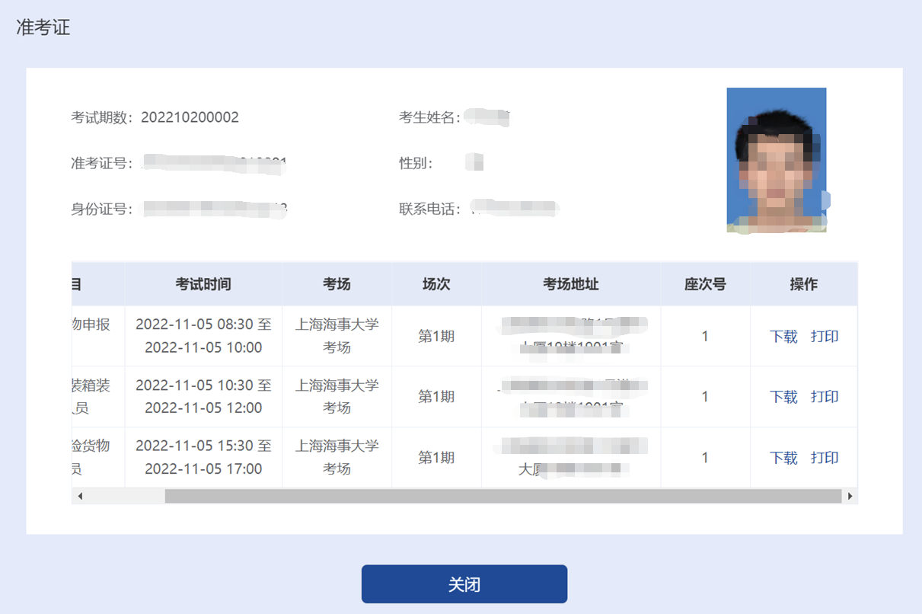
打印准考证进行预览，模板如下图：
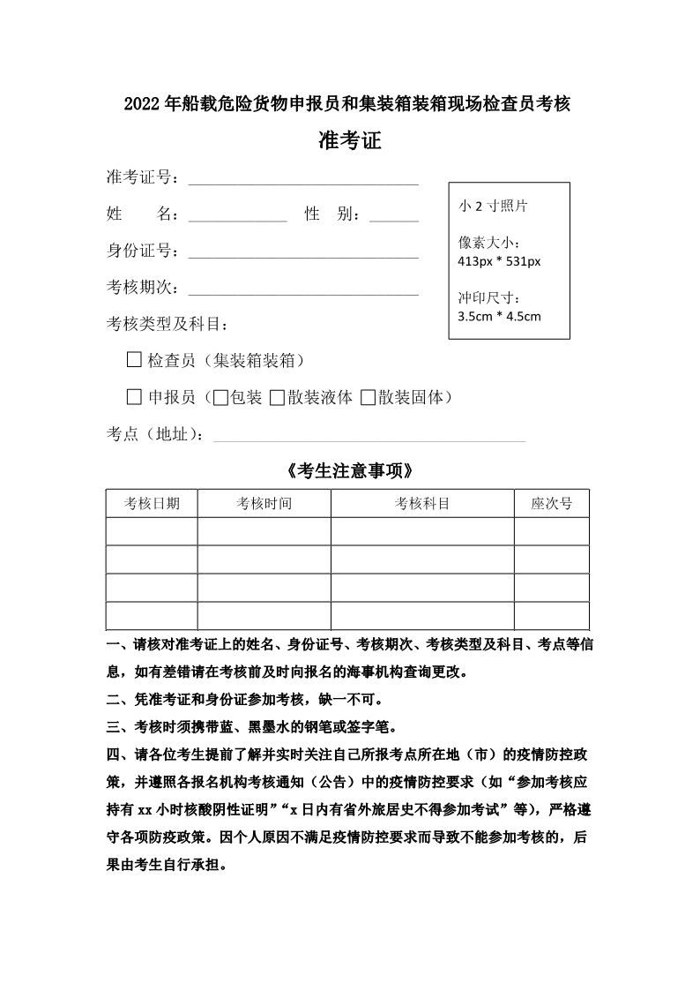

三、合格证打印
1.已通过两员考核的考生可通过海事一网通办平台，点击“危险货物水路运输从业人员考核”进入“成绩查询及合格证打印”后，点击右侧“打印”链接进行合格证打印，打印标志为“已打印”。如下图：
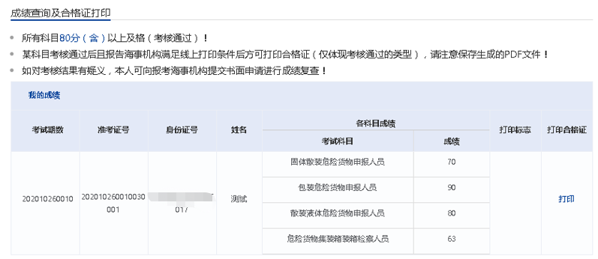
2.点击打印按钮打印合格证，如下图：
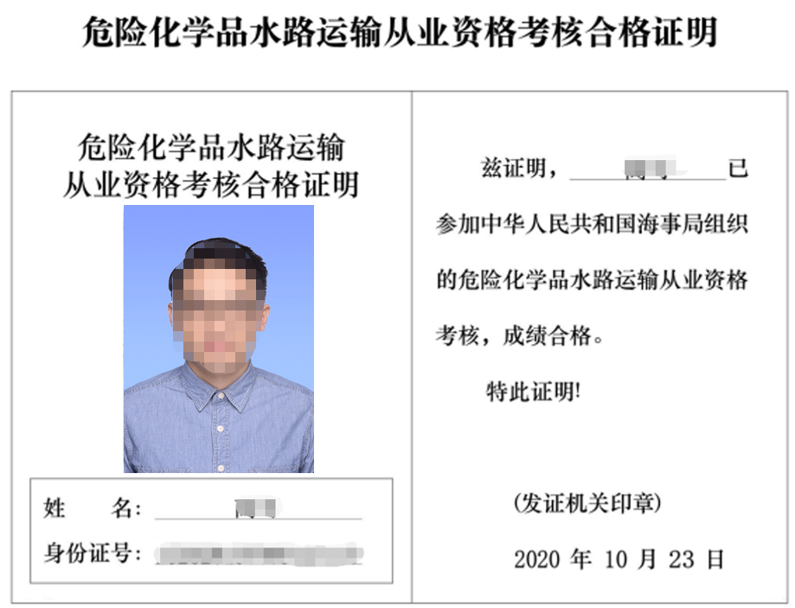
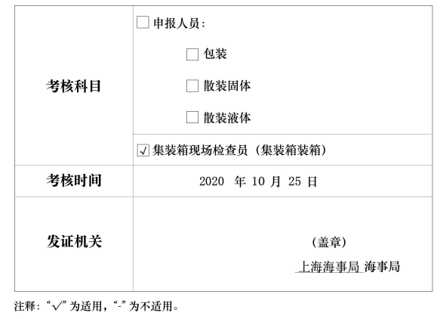

四、申请资格证书
1.考生合格证打印完成后，考生可通过海事一网通办平台，点击“危险货物水路运输从业人员考核”，在申请资格证书栏目，点击相应按钮进入页面，如下图：
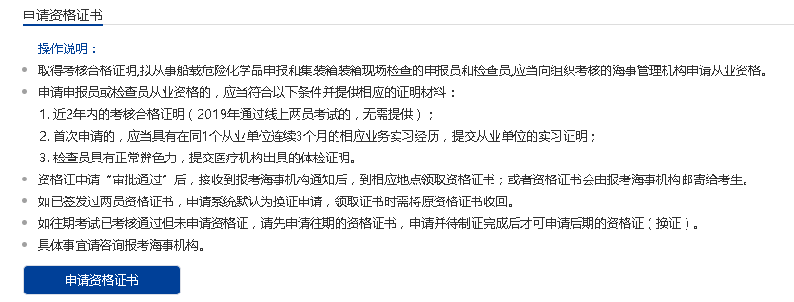
如需要查询相关政策法规，可以在“首页”，“更多业务办理”区域，点击“危险货物水路运输从业人员考核”按钮。在“危险货物水路运输从业人员考核”界面“政策法规”区域，点击“《危险货物水路运输从业人员考核和从业资格管理规定》”和“《中华人民共和国船舶载运危险货物安全监督管理规定》”链接，查看具体的政策法规内容。
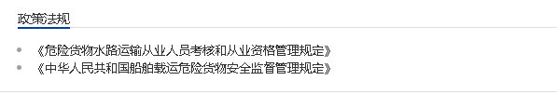
2.点击“申请资格证书”按钮，进入“危险化学品水路运输人员资格认可（申报人员、集装箱装箱现场检查员）”界面，选择从业资格类型（仅对合格的成绩进行从业资格申请），填写资格证申请信息，提交后等待海事确认；申请资格证书页面，如下图：

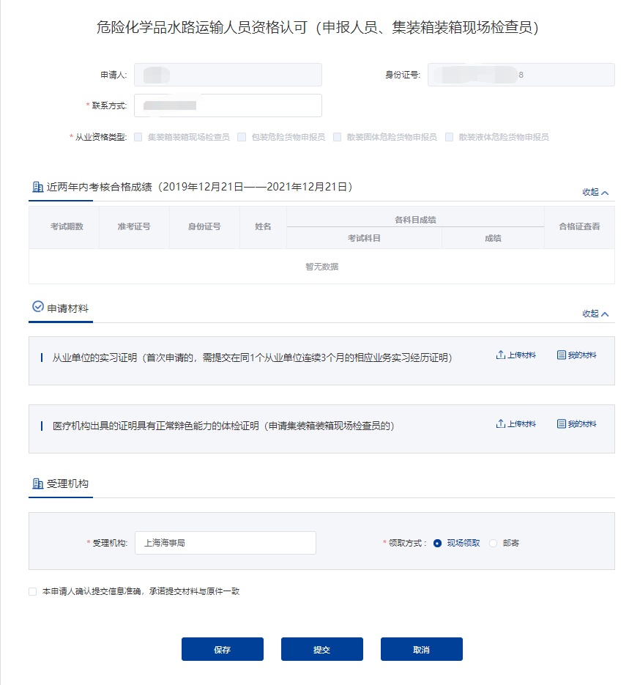
3.资格证申请需海事审批，资格证审批状态及意见可在我的办件列表中查看；点击资格证申请链接可进入资格证申请界面。如下图：
